# ТЕСТ

|  |  |
| --- | --- |
| Ваши Ф.И.О.:: |  |
| Образовательная организация:: |  |
| E-mail для отправки результатов:: |  |

**1.** При выявлении нарушения избирательного законодательства наблюдателю следует:

|  |  |
| --- | --- |
| A) | Другое |
| B) | Самостоятельно пресечь нарушение |
| C) | Сообщить о нем председателю ИК |

**2.** Не имеют права назначать наблюдателей:

|  |  |
| --- | --- |
| A) | Субъекты общественного контроля |
| B) | Органы местного самоуправления |
| C) | Кандидаты, выдвинутые в составе списка кандидатов |
| D) | Избирательные объединения, выдвинувшие список кандидатов |

**3.** Наблюдатель уполномочен:

|  |  |
| --- | --- |
| A) | Наблюдать за установлением итогов голосования |
| B) | Наблюдать за деятельностью УИК в период всей избирательной кампании |
| C) | Наблюдать за определением результатов выборов |
| D) | Проводить предвыборную агитацию |
| E) | Осуществлять наблюдение за ходом голосования |

**4.** Наблюдатель вправе:

|  |  |
| --- | --- |
| A) | Проводить агитацию |
| B) | Расписываться за избирателя в получении бюллетеня |
| C) | Присутствовать при голосовании избирателей вне помещения для голосования |
| D) | Обжаловать решения и действия (бездействие) ИК, в которую он направлен |
| E) | Наблюдать за выдачей избирательных бюллетеней |
| F) | Визуально знакомиться с любым бюллетенем (при подсчете голосов) |
| G) | Выдавать бюллетени |

**5.** Наблюдатель имеет право присутствовать в УИК:

|  |  |
| --- | --- |
| A) | В день голосования |
| B) | В период досрочного голосования |
| C) | На всех заседаниях УИК с момента регистрации назначившего его кандидата |
| D) | Верны все варианты |

**6.** Не могут быть наблюдателями:

|  |  |
| --- | --- |
| A) | Государственные служащие |
| B) | Члены ИК с правом решающего голоса |
| C) | Выборные должностные лица |
| D) | Судьи и прокуроры |

**7.** Наблюдатель и иные лица удаляются из помещения для голосования:

|  |  |
| --- | --- |
| A) | По решению сотрудника полиции |
| B) | По решению вышестоящей ИК |
| C) | По решению суда |
| D) | По решению председателя УИК |

**8.** Наблюдателей могут назначать:

|  |  |
| --- | --- |
| A) | Избирательные объединения |
| B) | Другие наблюдатели |
| C) | Доверенные лица |
| D) | ​ Кандидаты |

**9.** Что должен взять с собой наблюдатель, когда идет на избирательный участок?

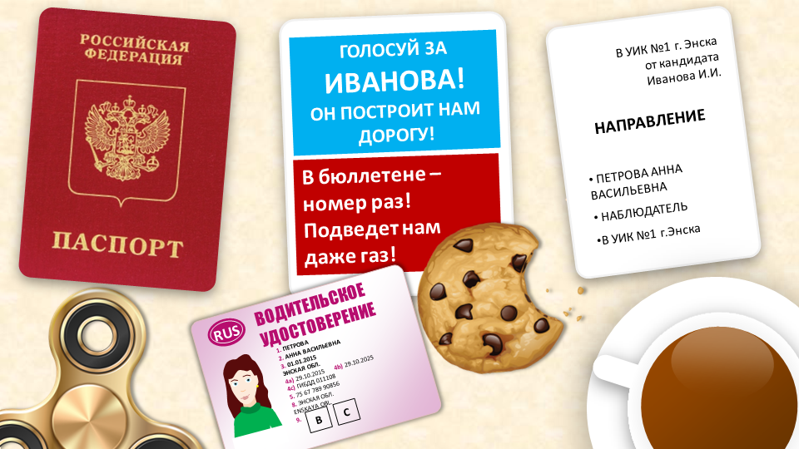

**10.** Одновременно осуществлять наблюдение в УИК ​ могут не более 2 наблюдателей, назначенных одним и тем же кандидатом

|  |  |
| --- | --- |
| A) | Верно |
| B) | Неверно |

**11.** Нагрудный знак наблюдателя не должен содержать:

|  |  |
| --- | --- |
| A) | Ф.И.О. наблюдателя |
| B) | Нет правильного варианта |
| C) | Признаков предвыборной агитации |
| D) | Ф.И.О. кандидата, назначившего наблюдателя |

**12.** Сколько перерывов для отдыха может сделать УИК при подсчете голосов?

|  |  |
| --- | --- |
| A) | Не более 2 |
| B) | Не более 1 |
| C) | На усмотрение председателя УИК |
| D) | 0 |

# Правильные ответы

| Вопрос | Ответ |  | Вопрос | Ответ |
| --- | --- | --- | --- | --- |
| 1 | C |  | 7 | C |
| 2 | B C |  | 8 | A C D |
| 3 | A C E |  | 9 | Полилиния 1 Полилиния 2 |
| 4 | C D E F |  | 10 | B |
| 5 | A B |  | 11 | C |
| 6 | B C D |  | 12 | D |